Муниципальное бюджетное дошкольное образовательное учреждение «Детский сад комбинированного вида №1 «Ласточка»
Зеленодольского муниципального района Республики Татарстан
« Покормите птиц зимой!»

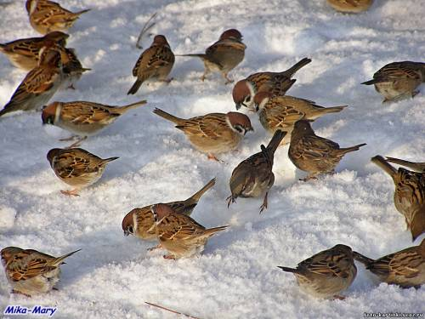

Выполнили:
Архипова А.Е.
Галкина В.И.

Никакая педагогическая деятельность не влияет так на душу ребенка, как его соприкосновение с природой
Д. С. Лихачева.

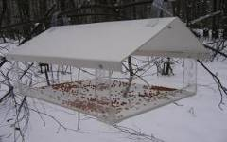

Говорят, что птицы — это ангелы, души добрых людей. В старину, ещё до прихода христианства, люди верили, что пернатые на своих крыльях приносят весну и открывают праведным людям двери рая, поэтому даже бедные крестьяне старались птиц зимой подкармливать.
Пернатым особенно трудно в суровые морозы, сильные снегопады, а также когда почва, ветки и стволы деревьев покрываются ледяной коркой. Естественный корм в таких условиях становится практически недоступным. Но самое опасное время для птиц — в конце зимы и начале весны, когда все доступные плоды, ягоды, семена и прочие корма уже съедены или превратились от времени и непогоды в труху.
Каждая кормушка сейчас, до появления проталин и первой зелени,- это десятки спасенных птичьих жизней... Орнитологи утверждают, что до 70 % синиц, которым не суждено пережить зиму, погибают именно в феврале-апреле... От голода. А ведь каждому из нас по силам помочь в трудный час пернатым!
Конечно, подкармливая птиц, мы не спасём всех, но, благодаря нашей помощи, до весны их доживет намного больше. Прикормленные зимой птицы в большинстве случаев остаются и на гнездовой период. В результате чего численность насекомых-вредителей и их личинок будет уменьшена (птицы будут собирать их для своего питания и для корма птенцам). Это очень актуально для сохранения древесной растительности.
Птицы нам очень нужны и мы заботимся о них каждую зиму.

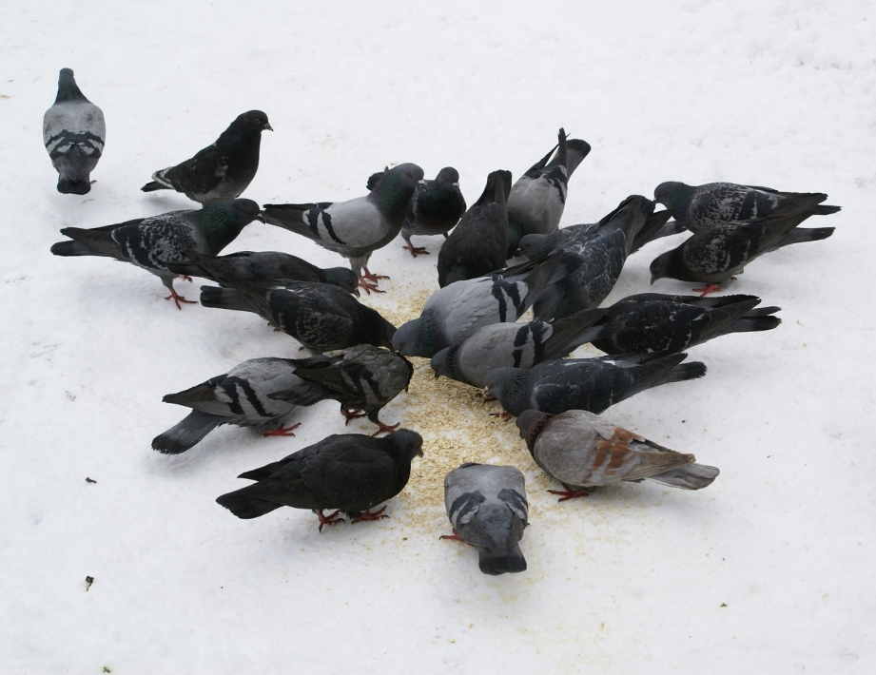
Знакомимся с зимующими птицами.
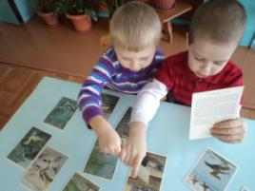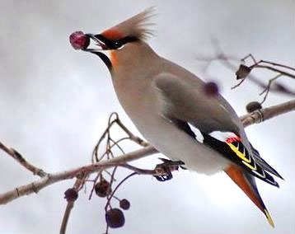
Дидактическая игра Свиристель
«Назови птицу»

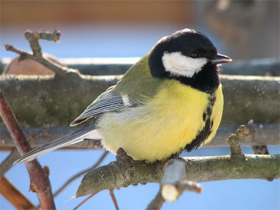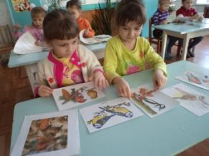
Синичка Дидактическая игра
«Узнай по описанию»

Как это ни грустно, очень многие птицы погибают от голода. Поэтому кажется, даже самая незамысловатая по устройству, самая небогатая разносолами кормушка важна. Перед сильными морозами возле домов появляются синицы, воробьи – птицы словно ищут защиты и поддержки у людей. Многие люди стремятся помочь пернатым соседям пережить этот трудный период, устраивая подкормочные площадки и кормушки. Но ко всему надо подходить со знанием дела, ведь, неправильно подкармливая птиц, легко им навредить.

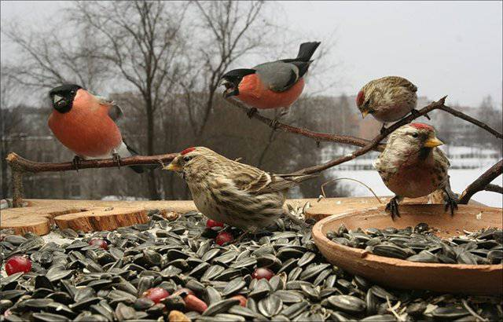

Вместе с родителями мы решили сделать и развесить кормушки для птиц, содержать их в чистоте. Следить, чтобы в кормушках постоянно был корм.
Кормушки лучше делать самые простые – из пакетов из–под молочных продуктов. А также из пластиковых бутылок, укреплённых вверх дном, чтобы зерно постепенно высыпалось на подставку. Кормушки должны быть в чистоте, чтобы не стать источником болезни. Птицы возле кормушек появляются с самого рассвета, поэтому корма надо засыпать с вечера. Во время морозов и метелей это нужно делать каждый вечер.

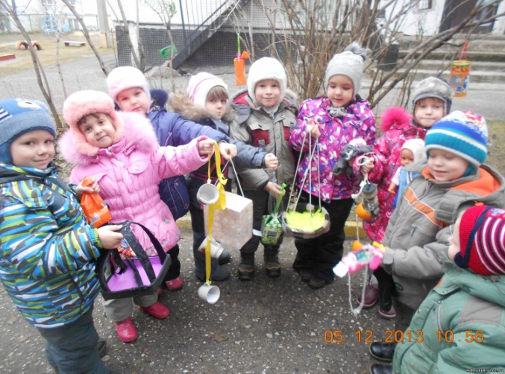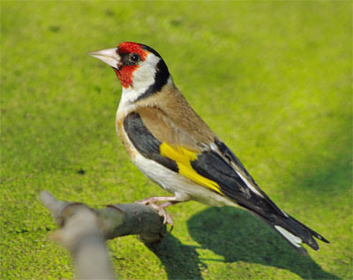
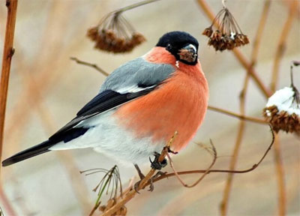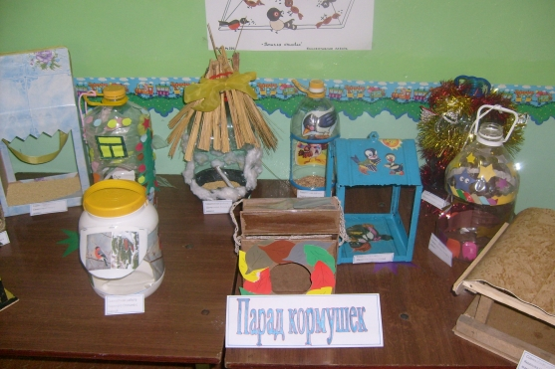

Как птицам перезимовать?
Известно, что у птиц,
Нет ни халатов ватных,
Ни байковых рубах.
У многих даже нет гнезда:
Они в грозу, и в град,
И под дождём, и в холода
На ветках сидя спят.
Но кто же им даёт приют,
Когда снега метут?
Бывают птицы разные.
Одни боятся вьюг
И улетают на зиму
На добрый, тёплый юг.
Другие- те народ иной,
В мороз над лесом кружат,
Для них разлука с родиной
Страшнее лютой стужи.
К их перышкам взъерошенным
Не пристают снежинки,
Они и под порошами
Резвятся для разминки.
Но если долго снег идёт
И долго длится вьюга
Тогда, друзья, приходится
Пичугам нашим туго.

